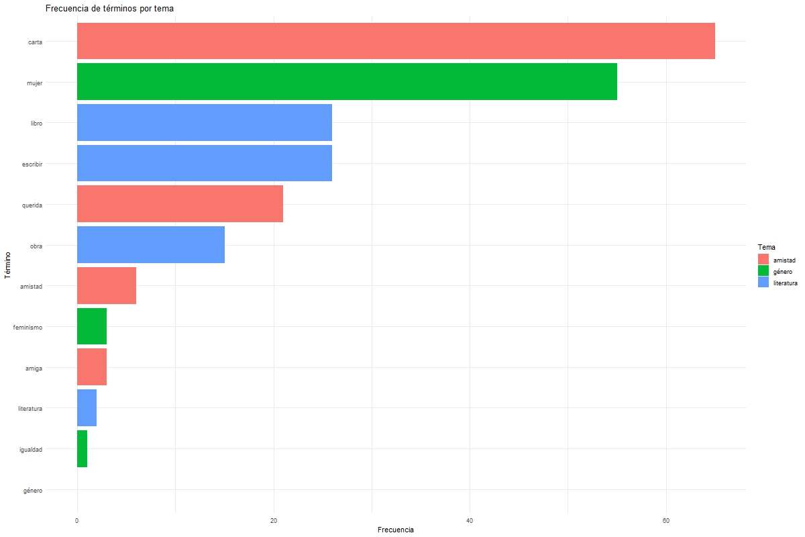

Término

carta

**mujer**

libro

escribir

querida

**obra**

amistad

feminismo

amiga

literatura

**igualdad**

género

Frecuencia de términos por tema

0

20

Frecuencia

40

60

Tema

amistad

E

género

literatura